Информация о самовольно установленных и (или) незаконно эксплуатируемых временных сооружениях (ограждение), расположенных на земельном участке, в районе дома 57 по ул. Варшавская, подлежащих демонтажу.
№ | Адрес размещения | Дата выявления | Вид временного сооружения (наименование, фото) | Сведения о владельце (ИНН для юр. лиц и ИП, Ф.И.О., адрес)
1 | Ул. Варшавская, 57 | 30.10.2025 | Ограждение  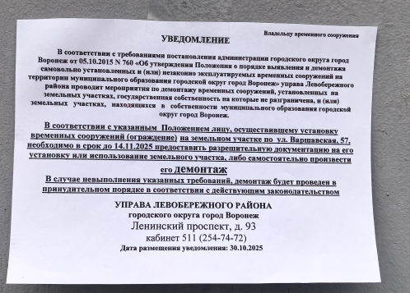  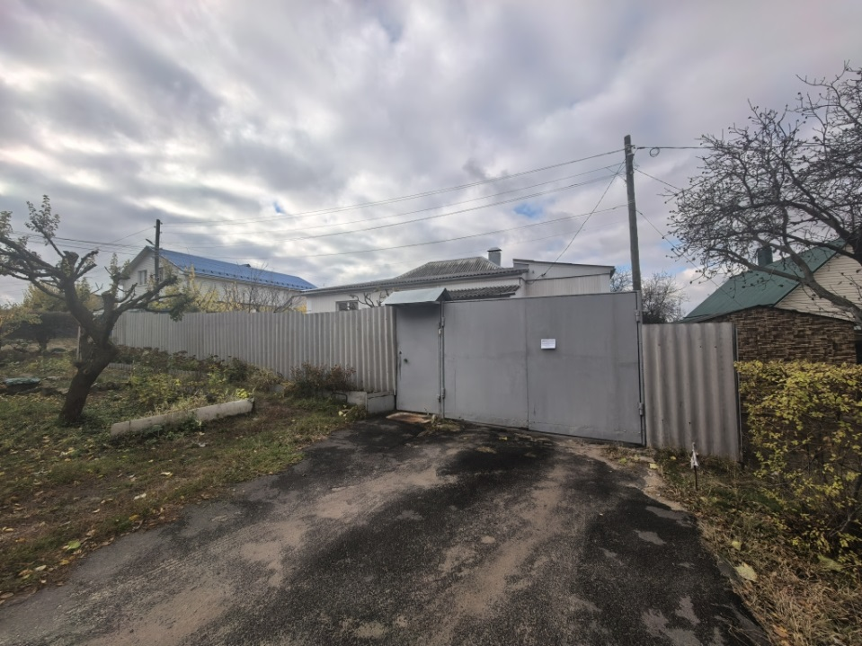  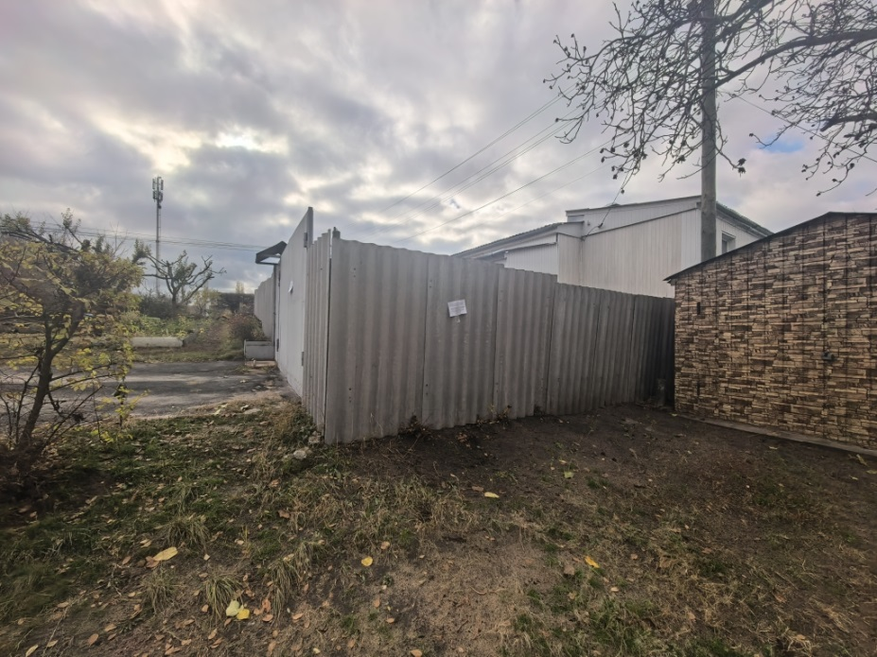  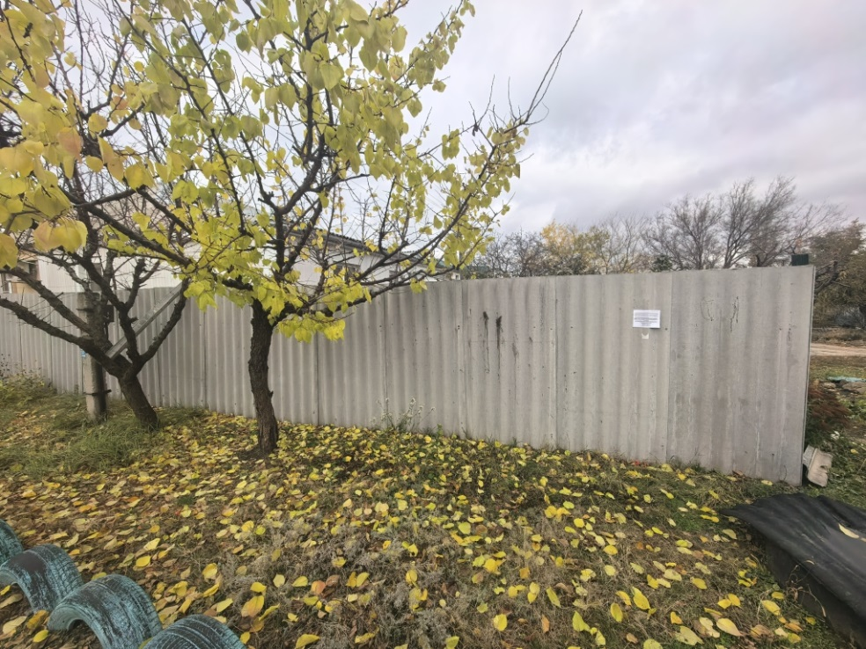 | Не установлен

